
ANTI-CADUTA

Trattamenti di avanguardia nella cosmesi rigenerativa

EXOHAIR PLUS
ESOSOMI + COMPLESSO ANTI CADUTA

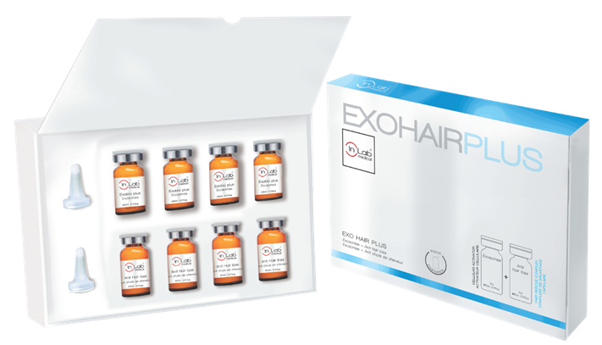



Micro-needling per il CUOIO CAPELLUTO

Il micro-needling per il cuoio capelluto è una tecnica poco invasiva che si sta affermando come uno dei trattamenti più efficaci per contrastare la caduta, il diradamento e l'indebolimento dei capelli.

L'obiettivo principale è stimolare la naturale risposta fisiologica di riparazione della pelle, riattivando i fattori di crescita cellulare e migliorando la circolazione sanguigna locale per risvegliare i follicoli piliferi silenti o indeboliti.

Oltre a stimolare la rigenerazione tissutale autonoma, il micro-needling svolge un ruolo cruciale nel potenziare l'efficacia del trattamento topici creando micro canali che migliorano la penetrazione e l'assorbimento di attivi anticaduta e rinforzanti.

Un protocollo di trattamento ideale per migliorare la densità capillare, ispessire il fusto del capello e ripristinare la salute generale del cuoio capelluto.

Il Trattamento con EXOHAIR PLUS
EXOHAIR PLUS è un trattamento professionale per il cuoi capelluto composto da una combinazione sinergica di esosomi ad azione rivitalizzante e un complesso rinforzante-anticaduta, formulato per migliorare visibilmente la salute del cuoio capelluto e della fibra capillare.
Ogni confezione contiene 4 fiale di esosomi e 4 fiale di rinforzante, che agiscono in sinergia per:
• Fornire energia al bulbo pilifero
• Stimolare la densità, la forza e la resistenza dei capelli.
• Combattere efficacemente la caduta dei capelli.

In particolare la fiala anti-caduta è formulata con una potente combinazione di principi attivi che agiscono direttamente sui fattori coinvolti nella caduta dei capelli, rafforzandoli dalla radice, stimolandone la crescita e migliorando la salute generale del cuoio capelluto:
• Acido Ialuronico e Silicio organico idratano l'epidermide e favoriscono la produzione di collagene ed elastina migliorando la qualità strutturale del follicolo pilifero.
• Peptidi e estratto di curcuma agiscono sulle funzioni cellulari e sono fondamentali per la rigenerazione follicolare.
• Complesso multivitaminico del gruppo B (Pantenolo, Niacinamide, Biotina, Riboflavina) che rinforzano la fibra capillare, stimolano la crescita e migliorano la salute generale dei capelli.
• Estratti vegetali (Ginkgo Biloba, Centella asiatica): migliorano la microcircolazione del cuoio capelluto, aumentando l'apporto di nutrienti al follicolo
Modo d’uso e avvertenze
Prodotti cosmetici sterili confezionati in flaconcini da 5ml, destinati all’uso professionale ad esclusivo utilizzo con applicazioni manuali o con apparecchi (dermapen/hydrapen/dermo-veicolatori). Non ingerire, non iniettare. Evitare il contatto con mucose, ferite, e con gli occhi. In quest’ultimo caso, sciacquare abbondantemente con acqua. Tenere fuori dalla portata dei bambini.
Conservazione
Conservare a temperatura ambiente, preservandola dall' umidità e dal calore, in luogo fresco e asciutto, al riparo dalla luce. Utilizzare immediatamente dopo l'apertura e non oltre i 15gg dalla prima applicazione. Prelevare il prodotto con una apposita siringa.
Preparazione al trattamento
- Soluzione fisiologica
- Dermapen
- Cartuccia 36
- Fiala 1 Exobio Plus
- Fiala 2 Anti Hair Loss
- Siringa con ago (per estrarre attivi dalle fiale)
- Regenerating hair serum
- Tunnel Led (opzionale)

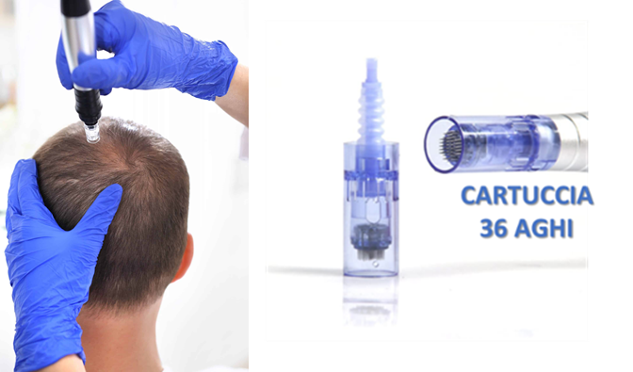

Protocollo di trattamento con Micro-Needling
- DETERSIONE: Detergere la zona del cuoio capelluto con una normale soluzione fisiologica per pulire e preparare la pelle al trattamento.
- Fiala 1 EXOBIO PLUS: Con la siringa estraiamo 2.5 ml di prodotto dalla fiala sterile dopo averla agitata per eseguire il protocollo di trattamento, quindi estrarre l’ago per poter applicare direttamente il prodotto sulla cute;
- SUDDIVISIONE AREE DI LAVORO: Suddividere l’area dello scalpo in più tragitti (secondo lo schema riportato in figura sotto) separando i capelli nei due versi opposti aiutandosi con un pettine in modo da liberare l’area di lavoro.

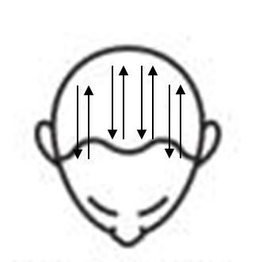

- APPLICAZIONE MICRO-NEEDLING: Caricare nella Dermapen la cartuccia da 36 microaghi, regolare la profondità a 0.5mm selezionando una velocità di battitura 3, poi procedere applicando il prodotto direttamente sulla pelle dalla siringa senza ago massaggiandolo come le mani. Quindi procedere al trattamento in modalità “a stampo” per 3 o 4 volte su ogni tragitto.
- FIALA 2 ANTI HAIR LOSS: Dopo il trattamento con dermapen. Prelevare 2.5 di ml dalla seconda fiala, applicando il prodotto e massaggiandolo con i polpastrelli negli stessi tragitti dove sono state effettuate le micro-pulsazioni con la fiale degli esosomi.
- MASSAGGIO: Applicare il REGENERETING HAIR SERUM su tutto il cuoio capelluto effettuando un massaggio manuale o con spazzole dalle appendici in silicone (vedi foto sotto) eventualmente anche sotto un tunnel led la cui luce rossa aiuti a stimolare il trattamento e la veicolazione degli attivi.
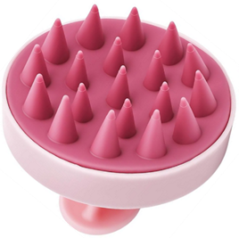

- ASCIUGATURA: se i capelli sono umidi è possibile asciugarli con un phon con aria non calda.

Cosa NON fare dopo un trattamento di Micro e Nano Needling?
- Non lavare i capelli nelle prime 24 ore: usa solo acqua tiepida se strettamente necessario, ma evita lo shampoo. Evitare anche i prodotti per lo styling tipo lacche, gel o cere che ostruiscono i micro-canali aperti e possono causano infezioni ed anche l’uso di soluzione alcoliche che potrebbero irritare la cute.

- Non fare tinte o trattamenti chimici: attendere almeno 7-10 giorni prima di decolorare o tingere i capelli.

- Evitare esposizione solare diretta e continuata al sole a fonti artificiali di UV (lampade abbronzanti) per almeno 3 giorni, così come l’utilizzo di cappelli stretti o sporchi.

